**重庆邮电大学《计算机网络》课程报告**

**2024-2025学年第 1 学期**

**题 目 数据链路层技术前沿探索**

**姓 名 田媛**

**学 号 2022211743**

**专 业 计算机科学与技术**

**班 级 04012202**

**成 绩**

**2024年 12月 20日**

# 数据链路层技术前沿课程报告

**摘 要：** 随着网络技术的飞速发展，数据链路层作为网络架构中的关键层次，其技术前沿不断涌现。本文重点分析了数据链路层中的两个个关键技术--以太网技术和虚拟局域网（VLAN）。并探讨了它们在网络中的具体作用、实现原理及当前存在的问题。

**关键词：**数据链路层；以太网技术；虚拟局域网

## 1引言

数据链路层位于网络体系结构的第二层，主要负责在相邻网络节点间传输数据帧，并确保数据的准确性与完整性。随着云计算、大数据及物联网等新兴技术的广泛应用，数据链路层技术面临着前所未有的挑战与机遇。

## 2 数据链路层关键技术探讨

### 2.1 以太网技术

#### 2.1.1作用与特点

以太网是一种广泛应用于局域网（LAN）的常见网络技术，用于在计算机和其他网络设备之间进行数据通信。以太网目前已经从传统的共享式以太网发展到交换式以太网，传输速率已经从 10Mb/s 提高到 100Mb/s、1Gb/s 甚至 10Gb/s，现在已经成为全球最广泛使用的网络技术之一。

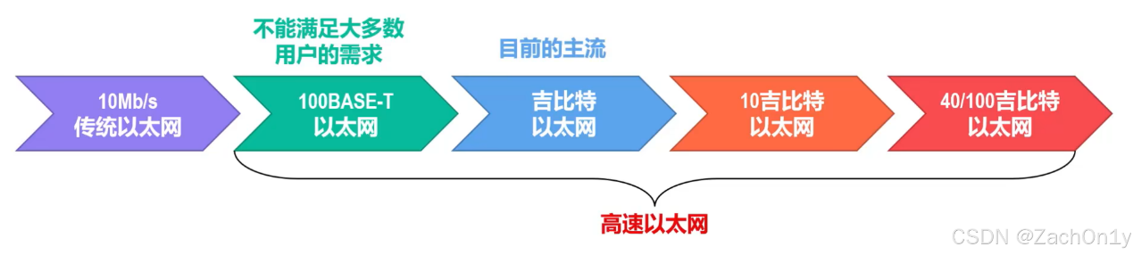

以太网的作用在于它提供了一种高效且可靠的方法来传输数据包，这些数据包可以包含各种类型的信息，比如文件、消息、多媒体内容等。在企业环境或家庭环境中，以太网不仅使得设备之间能够共享资源和信息，还提供了接入互联网的能力，从而让用户能够访问全球范围内的在线服务。其特点体现在多个方面：首先是以太网的高度标准化，这确保了不同厂商制造的硬件可以在同一网络中协同工作。其次，随着技术的发展，以太网的速度从最初的10 Mbps提升到了现在的10 Gbps甚至更高，满足了对更快数据传输速率的需求。此外，以太网支持多种物理介质，包括双绞线、光纤和无线，适应不同的部署环境。而且，它采用了载波侦听多路访问/冲突检测（CSMA/CD）机制，在有线网络中有效地管理多台设备同时尝试发送数据时可能发生的冲突。最后，以太网的可扩展性非常好，从小型家庭网络到大型企业级网络都可以使用，且易于维护和升级。

#### 2.1.2 实现

以太网的数据链路层实现主要涉及逻辑链路控制（LLC）子层和媒体访问控制（MAC）子层。LLC子层负责提供对高层协议的接口，处理帧的封装、寻址、流量控制以及错误检测，确保上层协议可以透明地使用不同的物理网络技术。而MAC子层则直接与物理层交互，定义了如何通过物理介质进行数据传输，并管理多个设备共享同一物理介质时的访问问题，例如通过CSMA/CD（载波侦听多路访问/冲突检测）机制来防止或解决数据包碰撞的问题。对于全双工模式下的交换式以太网，由于不存在数据包碰撞的问题，因此不需要使用CSMA/CD。

#### 2.1.3 存在问题与改进

传统的以太网存在一些问题。首先，所有连接到同一物理介质上的设备都处于同一个冲突域内，这意味着当多个设备尝试同时发送数据时，可能会发生冲突，导致需要重新发送，从而降低了网络效率。其次，早期的以太网版本带宽有限，如10Base-T只能提供10 Mbps的带宽，在现代高需求网络环境中显然不足。另外，以太网本身并不提供任何内置的安全性措施，网络上传输的数据容易被窃听或篡改，特别是在共享介质环境中。此外，在半双工模式下，由于存在冲突检测和重传机制，网络延迟可能增加，影响实时应用的性能。

为了解决这些问题，行业引入了一系列改进措施。例如，使用以太网交换机代替集线器，每个端口形成一个独立的冲突域，极大地减少了冲突发生的可能性，提高了网络性能。交换机支持全双工通信，进一步消除了冲突并提升了吞吐量。随着技术的发展，出现了更快的以太网标准，如100Base-TX（快速以太网）、1000Base-T（千兆以太网）、10GBase-T（万兆以太网）等，这些标准提供了更高的带宽来满足日益增长的数据传输需求。虚拟局域网（VLAN）技术允许将物理网络划分为多个逻辑网络段，增强了网络的安全性和管理灵活性。通过配置VLAN，可以限制不同部门之间的直接通信，减少潜在的安全风险。为了增强安全性，可以在以太网上实施各种安全协议和技术，如IEEE 802.1X端口访问控制、IPSec、TLS/SSL等，为数据传输提供加密和身份验证功能。最后，通过设置服务质量（QoS）策略，可以优先处理某些类型的数据包，确保关键应用获得足够的带宽和较低的延迟。

### 2.2 虚拟局域网（VLAN）

#### 2.2.1作用与特点

VLAN即虚拟局域网，是将一个物理的LAN在逻辑上划分成多个广播域的通信技术。VLAN内的主机间可以直接通信，而不同VLAN间不能直接通信（需要借助三层转发），从而将广播报文限制在一个VLAN内。

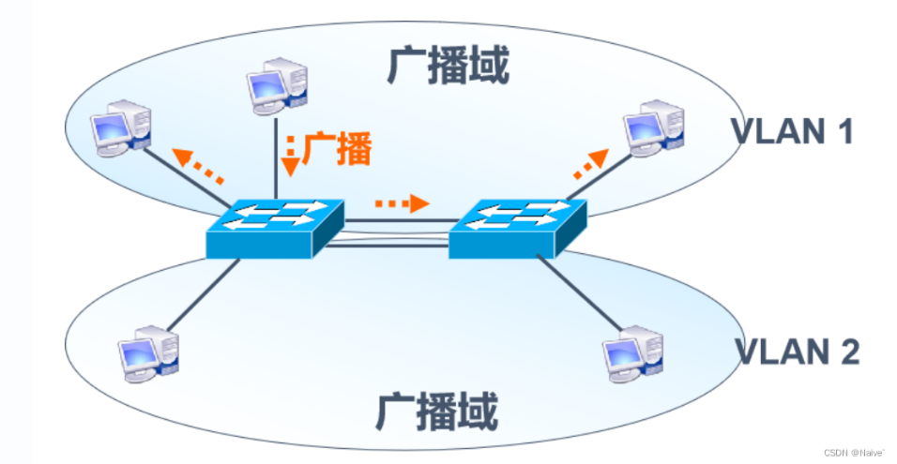

VLAN（虚拟局域网）的作用在于通过软件配置将物理网络划分为多个逻辑网络，即使这些设备位于同一物理网络上。它的主要作用是隔离广播域，减少不必要的流量，提高网络性能和安全性。VLAN使得网络管理员可以根据需要灵活地创建、管理和删除逻辑网络，而无需改变物理布线。

VLAN的主要特点在于它能够增强网络安全性和管理灵活性。通过将不同部门或用户组的设备分配到不同的VLAN中，可以限制它们之间的直接通信，防止敏感信息泄露。同时，VLAN简化了网络管理，因为管理员可以根据功能或地理位置来组织网络资源，并快速调整网络结构以适应变化的需求。

为了支持跨多个交换机的VLAN通信，IEEE 802.1Q标准引入了VLAN标签技术，在数据帧中添加标识符，确保帧能正确到达目标VLAN。这不仅提高了网络的可扩展性，还使得复杂的网络设计变得更加简单和高效。

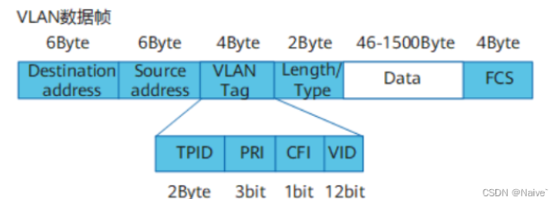

#### 2.2.2实现

数据链路层的VLAN实现主要依赖于交换机和IEEE 802.1Q标准。在具体实现上，当一个设备发送数据时，如果该设备属于某个VLAN，交换机会在其发出的以太网帧头部插入一个4字节的802.1Q标签，其中包含了一个12位的VLAN ID（VID）。这个标签允许网络中的其他交换机识别该帧所属的VLAN，并根据配置将帧转发到正确的端口或VLAN。对于那些不支持VLAN标签的终端设备，通常会在连接这些设备的交换机端口上配置为“接入端口”（Access Port），这样交换机会自动移除标签，确保终端设备接收的标准以太网帧。而对于需要跨越多个交换机的VLAN流量，则使用“干道端口”（Trunk Port）来保留VLAN标签，保证数据帧在整个网络中正确传递。

#### 2.2.3 存在问题与改进

尽管VLAN技术带来了许多优势，但在实际应用中也存在一些问题和挑战。例如，随着VLAN数量的增加，管理和维护变得更加复杂，尤其是在大型网络环境中，可能会导致配置错误或性能下降。此外，虽然VLAN能够隔离广播域，但它并不能完全解决所有安全问题；恶意用户可能利用VLAN跳跃攻击或其他漏洞绕过VLAN的安全隔离。另外，传统的VLAN实现方式依赖于静态配置，这在高度动态变化的云计算和虚拟化环境中显得不够灵活。

为了应对这些问题，业界提出了一系列改进措施和技术发展。首先，自动化工具和集中管理系统可以帮助简化VLAN的配置和管理，减少人为错误的可能性。其次，增强的安全特性如802.1X端口访问控制、VLAN跳跃防护等被引入，以加强VLAN的安全性。再者，软件定义网络（SDN）和网络功能虚拟化（NFV）等新兴技术提供了更加灵活和动态的网络管理方式，使得VLAN配置可以根据实时需求自动调整。最后，随着网络规模的扩大，出现了更高级的分段技术，如VXLAN（Virtual Extensible LAN）和NVGRE（Network Virtualization using Generic Routing Encapsulation），它们可以在更大范围内扩展VLAN的功能，满足数据中心和云环境的需求。

### 3 个人理解与分析

从个人的角度来看，以太网技术和VLAN技术在数据链路层中扮演着不可或缺的角色，它们不仅仅是技术标准或协议，更是网络设计和管理中的智慧结晶。通过深入理解这两项技术，我认识到它们不仅解决了实际问题，还为网络的高效、安全和灵活管理提供了坚实的基础。

以太网技术对我来说就像是网络世界的“公路系统”。它定义了如何在物理介质上进行数据传输，确保每个“车辆”（数据帧）能够准确无误地到达目的地。以太网的成功在于其标准化和灵活性，使得不同厂商的设备可以无缝协作。随着网络需求的增长，以太网不断进化，从10 Mbps发展到今天的100 Gbps甚至更高，就像公路从单车道扩展到多车道高速公路，极大地提升了数据传输的速度和效率。然而，传统的以太网也存在一些局限，比如缺乏内置的安全措施和在大规模网络管理上的挑战，这让我意识到任何技术都不是完美的，总有改进的空间。

VLAN技术则像是网络世界的“交通管制系统”。它通过软件配置将物理网络划分为多个逻辑网络，即使这些逻辑网络中的设备位于同一物理网络上。VLAN的主要优势在于它可以隔离广播域，减少不必要的流量，提高网络效率；同时，通过限制不同部门或用户组之间的直接通信，增强了安全性。这就好比在一个大城市的道路上设置了不同的区域，使得不同类型的车辆可以在各自的区域内顺畅行驶，而不互相干扰。VLAN简化了网络管理，允许管理员根据业务需求快速调整网络结构，而无需重新布线或移动物理设备。这种灵活性和可控性让我深刻体会到，VLAN不仅是技术上的创新，更是一种管理理念的体现。同时，业界提出的改进措施，如自动化工具简化配置，增强的安全特性加强防护等等，让我看到技术的发展不仅仅是解决现有问题，更是在不断追求更高的效率和更好的用户体验。

总的来说，以太网技术和VLAN技术在我的理解中不仅仅是一套规则或标准，而是网络世界的两大支柱。以太网提供了基本的数据传输能力和物理连接，是网络的“基础设施”；而VLAN则在此基础上实现了更高级别的网络管理和安全控制，是网络的“智能管理系统”。两者结合，不仅支持了高速、可靠的通信，还为网络设计和实施提供了极大的灵活性和可控性。随着技术的进步，这两种技术也在不断发展和完善，以满足日益复杂的网络需求。在我眼中，它们不仅是技术进步的象征，更是网络工程师们智慧和创造力的体现。

### 参考文献

1. 吴功宜, 吴英. 以太网技术及应用[M]. 北京: 人民邮电出版社, 2016.
2. 张涛, 李勇. 虚拟局域网（VLAN）技术及其应用[J]. 计算机工程与设计, 2008, 29(15): 3845-3847.
3. 王磊, 陈曦. VLAN技术在网络管理中的应用研究[J]. 现代电子技术, 2014, 37(16): 120-122.
4. 杨帆, 孙立. 数据链路层关键技术及其发展趋势[J]. 信息与电脑(理论版), 2020, (03): 158-159.
5. Naïve. VLAN技术详解：原理、优点与配置[EB/OL]. (2023-04-25)[2024-12-20]. <https://blog.csdn.net/weixin_45954730/article/details/130375172>
6. Zachyy. 从零开始学习VLAN：原理、配置与实践[EB/OL]. (2024-12-18)[2024-12-20]. <https://blog.csdn.net/Zachyy/article/details/142901378>